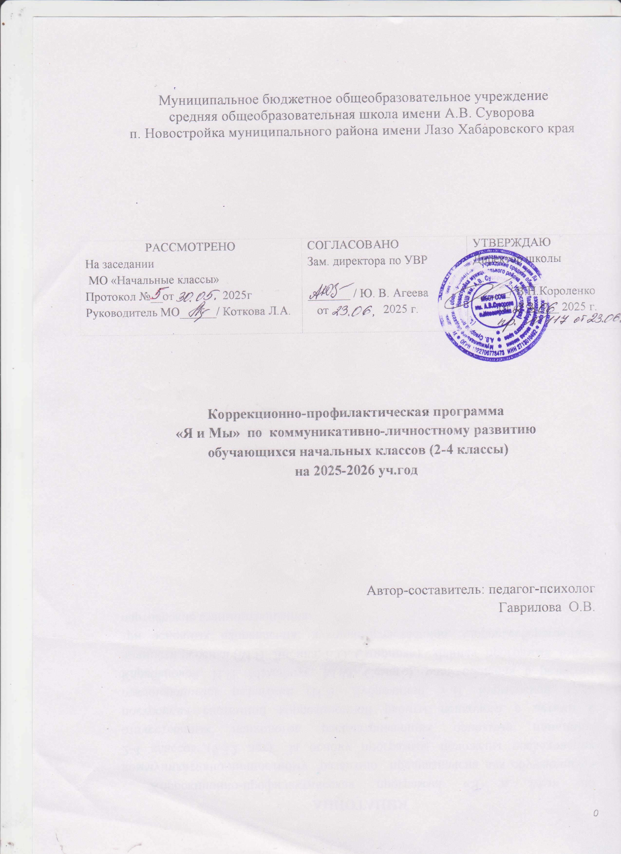

Муниципальное бюджетное общеобразовательное учреждение
средняя общеобразовательная школа имени А.В. Суворова
п. Новостройка муниципального района имени Лазо Хабаровского края

РАССМОТРЕНО  На заседании  МО «Начальные классы» | СОГЛАСОВАНО  Зам. директора по УВР | УТВЕРЖДАЮ  Директор школы
Протокол №__от 2025г  Руководитель МО______/ Коткова Л.А. | _______ / Ю. В. Агеева  от 2025 г. | ______/ В.Н.Короленко  от « »____ 2025 г.

Коррекционно-профилактическая программа
«Я и Мы» по коммуникативно-личностному развитию
обучающихся начальных классов (2-4 классы) на 2025-2026 уч.год

Автор-составитель: педагог-психолог
Гаврилова О.В.

АННОТАЦИЯ
Коррекционно-профилактическая программа «Я и Мы» по коммуникативно-личностному развитию предназначена для обучающихся 2-4 классов (9-12 лет). За основу программы положены исследования отечественных психологов рассматривающих основные принципы построения системной коррекционной работы психолога с детьми с отклоняющимся развитием (И.В. Дубровиной, Г.В. Бурменской, О.А. Карабановой, И.И. Мамайчук, М.М. Семаго), роль общения в развитии личности ребенка (М.И. Лисина, Е.О. Смирнова). Данная программа имеет три основных направления: духовно-нравственное, здоровьесберегающее партнёрские взаимоотношения.

ПОЯСНИТЕЛЬНАЯ ЗАПИСКА

Программа разработана, утверждена и реализовывается на основе основной образовательной программы МБОУ СОШ им.Суворова п.Новостройка для обучающихся начальной школы (2-4 классы).
Развитие коммуникативных способностей для обучающихся младшего школьного возраста является на современном этапе развития социальных отношений одной из важнейших проблем. Возрастная категория детей выбрана неслучайно. Следующий этап в жизни ребенка – подростковый возраст, когда одним из доминирующих факторов являются навыки общения. Освоение элементов коммуникативной культуры в младшем школьном возрасте позволит детям успешнее реализовать свой потенциал. Детям необходимо развивать социальную компетентность, навыки общения с окружающими. Необходимо преодолеть социальную изоляцию, расширить возможности произвольного взаимодействия со сверстниками.
Данная программа имеет три основных направления: духовно-нравственное, здоровьесберегающее, партнёрские взаимоотношения. И направлена на развитие личности, укрепление и совершенствование психологического здоровья, нормализацию межличностных отношений, на развитие чувства собственного достоинства, преодоление неуверенности в себе, на включение механизмов саморегуляции.
Занятия программы разработаны на основе традиционной классно-урочной системы с учетом принципов дифференцированного обучения и модульной организации учебного процесса.
Актуальность: детей младших классов отличает еще присутствующий инфантилизм, неумение планировать свою жизнь и управлять ею, несформирована готовность к самостоятельному решению проблем, невысокий уровень самоорганизации. Некоторые дети еще не умеют взаимодействовать с окружающими. Эти особенности являются причиной работы психолога по совершенствованию коммуникативных навыков младших школьников.
Методологические и теоретические обоснования программы: Общую методологическую основу программы составляют психолого-педагогические концепции о формировании личности в активной деятельности и общении, о целостности обучения и воспитания, о наличии потребности детей в самореализации личностных потенциалов, активном личностном росте и саморазвитии.
Теоретическую основу программы составляют труды психологов, рассматривающих основные принципы построения системной коррекционной работы психолога с детьми начальных классов (И.В. Дубровиной, О.А.Хухлаевой, О.А. Карабановой, И.И. Мамайчук, М.М. Семаго); роль общения в развитии личности ребенка (М.И. Лисина, Е.О. Смирнова, А.Н. Леонтьев, М.С. Каган); значение невербальных средств в процессе общения подчеркивали (М.Р. Битянова, А.Н. Леонтьев, В.А. Лабунская ) и утверждали, что знание средств невербального общения и правильная интерпретация невербального поведения партнеров помогут избежать конфликтов, споров между людьми и даже проявления агрессии.
В основе курса лежат следующие принципы:
• Принцип добровольного участия как во всей программе, так и в отдельных упражнениях и занятиях;
• Принцип учета возрастных особенностей участников реализуется в том, что принимаются во внимание особенности обучающихся;
• Принцип диалогизации взаимодействия, т.е. равноправного полноценного межличностного общения на занятиях группы, основанного на взаимном уважении участников, их полном доверии друг другу;
• Принцип постоянной обратной связи, т.е. непрерывное получение участником информации от других членов группы о результатах его действий в ходе занятий. Благодаря обратной связи человек может корректировать свое последующее поведение. Обратная связь, осуществляемая намеренно, дает максимальный развивающий эффект;
• Принцип постоянного состава группы. Группа работает более продуктивно, и в ней возникают особые процессы, способствующие самораскрытию участников, если она закрыта, т.е. в ней постоянный состав и нет притока новых членов на каждом занятии;
• Принцип конфиденциальности. Аудио- или видеозапись занятий делается только с согласия родителей (законных представителей).
Практическая направленность: Обучающиеся 2- 4 классов (9-12лет).
Программа противопоказана детям с органическими дефектами: умственная отсталость, отягощенная текущим психическим заболеванием (эпилептическим и шизофреническим синдромом, психопатоподобными расстройствами). Для таких детей предусмотрены индивидуальные формы работы.
Цель: Развитие коммуникативно-личностной сферы обучающихся начальной школы (2-4 классы).
Задачи:
- Обогащение поведенческого репертуара учащихся социально приемлемыми навыками взаимодействия в конфликтной ситуации, игровой ситуации, ситуации повседневного общения.
- Формирование умений сотрудничать, работать в группе.
- Развитие рефлексии (умения анализировать собственное поведение, поступки, качества личности, эмоции и чувства).
- Обучение приемлемым способам выражения негативных эмоций (гнева, обиды, раздражения).
- Психолого-педагогическое сопровождение и просвещение родителей, педагогов в формировании коммуникативной сферы детей.

Содержание программы
Содержание программы (Приложение 4 учебная программа) состоит из цикла занятий по коммуникативно-личностному развитию обучающихся начальных классов (2-4 классы). В программе использовались материалы следующих авторских программ по формированию психологического здоровья у младших школьников О.В.Хухлаевой «Тропинка к своему Я», по коррекции негативных личностных отклонений в дошкольном и младшем школьном возрасте.
Часть игр и упражнений были разработаны нами самостоятельно, а некоторое количество игр были нами дополнены. Каждое занятие в рамках курса является самостоятельной единицей, но сохраняет общую логику проведения занятий и реализует задачи, поставленные перед всем курсом.
Структура каждого занятия включает в себя:
1. Вступление. Ритуал приветствия.
2. Разминка.
3. Основная часть (актуализация предыдущего занятия, игры и упражнения).
4. Заключительная часть. Ритуал прощания.
Продолжительность программы: Программа рассчитана на 3 месяца с декабря по май. Учебно-тематический план (приложение 3) программы включает 24-25 занятий (в зависимости от календарного графика).
Продолжительность занятий зависит от психофизических, возрастных особенностей участников программы и может варьироваться от 30 до 40 минут.
Цикличность занятий 1 раз в неделю.
Количество человек: обучающиеся одного класса.
Этапы реализации программы:
- Диагностический - проведение ежегодного психологического диагностического обследования с использованием психологических методик с целью определения ведущей психологической проблемы (индивидуальное и групповое тестирование).
- Консультативный - индивидуальные консультации родителей (законных представителей) по результатам диагностического обследования.
- Обучающий - проведение коррекционно-развивающих занятий. Форма проведения коррекционно-развивающих занятий групповая.
- Аналитический - оценка результатов занятий посредством анкетных и проективных методов психологического обследования.

Требования к результату усвоения программы:
Ожидаемый результат:
1. Обогащён поведенческий репертуар учащихся социально приемлемыми навыками взаимодействия в конфликтной ситуации, игровой ситуации, ситуации повседневного общения.
2. Начало формирования умений сотрудничать, работать в группе.
3. Начало формирования умения анализировать собственное поведение, поступки, качества личности, эмоции и чувства).
4. Обучены приемлемым способам выражения негативных эмоций (гнева, обиды, раздражения).
5. Повысится уровень педагогической компетенции родителей (законных представителей) и педагогов по формированию коммуникативной сферы детей.

Система организации контроля реализации программы
Определение коммуникативно-личностного развития измеряется посредством контрольно-измерительного инструментария (полное описание методик в приложении 1). Диагностирование проводится дважды: на начало реализации программы и по завершению программы. Для проведения промежуточной диагностики применяется метод наблюдения и анкетирование педагогов и родителей (законных представителей). Данные диагностического исследования вносятся в сводные таблицы (приложение 2). По окончании программы проводится сравнительный анализ первичной и контрольной диагностик.

№ | Наименование методики | Цель диагностики
1 | Методика М. И. Рожкова «Диагностика изучения сформированности коммуникации как общения у младших школьников» | Выявление уровня сформированности коммуникации как общения у младших школьников
2 | Проективная методика С.Е. Гавриной «Уровень коммуникативных способностей» вариант 1 | Определение уровня развития коммуникативных способностей (понимание ребенком задач, предъявляемых взрослым в различных ситуациях взаимодействия).
3 | Проективная методика С.Е. Гавриной «Уровень коммуникативных способностей» вариант 2 | Выявление уровня развития коммуникативных способностей (понимание ребенком состояния сверстника).
4 | Социометрическая методика Панфиловой М.А. «День рождения» | Исследование отношения ребёнка к детям и взрослым, потребности в общении; выявление эмоциональных предпочтений в общении
5 | Социометрическая методика «Два дома» И. Вандвик, П.Экблад | Определение лидера группы
6 | Метод наблюдения | Определение уровня развития коммуникативной сферы младших школьников

Список литературы
- Семаго Н.Я., Семаго М.М., Проблемные дети: Основы диагностической и коррекционной работы психолога. – М: Аркти, 2010
- Смирнова Е.О. Лучшие развивающие игры. М.: Эксмо, 2010.
- Фопель К. Как научить детей сотрудничать? – М.: Генезис, 2006.
- Хухлаева О.В., Хухлаев О.Е., Первушина И.М. Тропинка к своему Я: как сохранить психологическое здоровье школьников. — М.: Генезис
- Хухлаева О.В. «Тропинка к своему Я». Программа формирования психологического здоровья у младших школьников. Москва, «Генезис», 2011.
- Хухлаева О. В. Лесенка радости. — М.: Изд-во «Совершенство», 2012.
- Шорыгина Т.А. Беседы о хорошем и плохом поведении. М.:ТЦ Сфера, 2008.

Приложение 1
коррекционно-профилактической
программы «Я и МЫ»»

Методика М. И. Рожкова

«Диагностика изучения сформированности коммуникации как общения у младших школьников»
Цель: выявление уровня сформированности коммуникации как общения у младших школьников.
Инструкция: Вам необходимо ответить на 10 вопросов. Свободно выражайте своё мнение по каждому из них и отвечайте на них только «А» - да; «Б» - не всегда; «В» - нет. Не задумывайтесь о деталях, не затрачивайте много времени на обдумывание, отвечайте быстро.
Вопросы:
1. Часто ли тебе удаётся уговорить своих друзей делать все так, как хочешь ты?
2. Всегда ли тебе трудно попросить прощения у своих друзей?
3. Любишь ли ты придумывать или организовывать со своими товарищами различные игры и развлечения?
4. Часто ли ты откладываешь на другие дни те дела, которые нужно было выполнить сегодня?
5. Верно ли, что у тебя не бывает ссор со своими товарищами из-за невыполнения ими своих обещаний?
6. Часто ли ты в решении важных дел делаешь все сам?
7. Правда ли, что ты утомляешься от частого общения с товарищами?
8. Часто ли ты помогаешь своим одноклассникам?
9. Часто ли ты оказываешься в центре внимания своих товарищей?
10. Правда ли, что ты не очень уверенно чувствуешь себя в окружении большой группы своих товарищей?
Обработка полученных результатов. Показатель сформированности коммуникации как общения у младших школьников определяется по количеству набранных баллов. Учащимся необходимо было выбрать вариант ответа. Каждый ответ «А» оценивался в 3 балла, «Б» - 2 балла и «В» - 1 балл.
Все вопросы были поделены на уровни:
- высокий уровень – 25 – 30 баллов;
- средний уровень – 20 – 24 баллов;
- низкий уровень – 10 – 19 баллов

Проективная методика С.Е. Гавриной
«Уровень коммуникативных способностей»
Методика 1
Цель: определение уровня развития коммуникативных способностей (понимание ребенком задач, предъявляемых взрослым в различных ситуациях взаимодействия).
Текст задания: Сейчас мы будем рассматривать картинки, на которых нарисованы дети и взрослые. Тебе нужно очень внимательно выслушать то, что я буду говорить, выбрать картинку, на которой изображен правильный ответ и поставить крестик в кружочке рядом с ней. Ты должен работать самостоятельно. Вслух ничего говорить не нужно.
Оценка:
3 балла – ребенок правильно выбрал все 3 картинки.
2 балла – ребенок правильно выбрал 2 картинки.
1 балл – ребенок правильно выбрал 1 картинку.
Интерпретация:
Оценку 3 балла получают дети, которые четко распознают различные ситуации взаимодействия, вычленяют задачи и требования, предъявляемые взрослыми в этих ситуациях, и выстраивают свое поведение в соответствии с ними.
Оценку 2 балла получают дети, которые распознают не все ситуации взаимодействия и, соответственно, вычленяют не все задачи, предъявляемые взрослыми. Поведение таких детей не всегда соответствует правилам ситуации.
Оценку 1 балл получают дети, которые почти не распознают ситуации взаимодействия и не вычленяют задачи, предъявляемые взрослыми в этих ситуациях. Такие дети, как правило, испытывают серьезные затруднения при взаимодействии и общении с другими людьми.
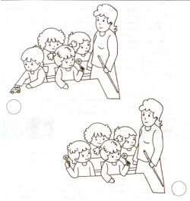
Задание 1. На какой картинке изображено,
что все дети хотят заниматься?
Поставь в кружочке рядом с
ней крестик.
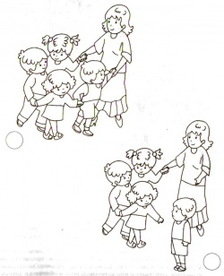
Задание 2. На какой картинке изображено,
что всем детям нравится
играть вместе?
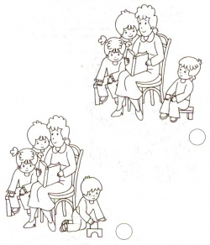
Задание 3. На какой картинке изображено,
что все дети хотят слушать сказку?

Методика 2
Цель: выявление уровня развития коммуникативных способностей (понимание ребенком состояния сверстника).
Текст задания: Посмотри на картинку и подумай, что здесь происходит; вслух ничего не говори. Теперь посмотрите на выражение лиц детей (картинки справа).
Оценка:
3 балла – ребенок правильно выбрал 4 и более картинки.
2 балла – ребенок правильно выбрал 2 – 3 картинки.
1 балл – ребенок правильно выбрал 1 картинку.
Интерпретация:
Оценку 3 балла получают дети, различающие эмоциональное состояние сверстников и ориентирующиеся на него в процессе общения.
Оценку 2 балла получают дети, не всегда различающие эмоциональное состояние сверстников, что иногда может приводить к трудностям в общении.
Оценку 1 балл получают дети, затрудняющиеся в различении эмоционального состояния сверстников. Такие дети, как правило, имеют существенные трудности в общении.

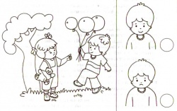
Задание 1. Как ты думаешь, каким мальчик кажется девочке?
Рядом с нужной картинкой поставь крестик в кружочке.
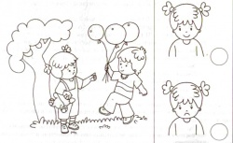
Задание 2. Как ты думаешь, какой девочка кажется мальчику? Рядом с нужной картинкой поставь крестик в кружочке.
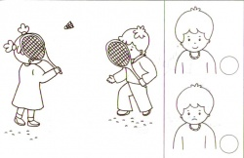
Задание 3. Как ты думаешь, каким мальчик кажется девочке?
Рядом с нужной картинкой поставь крестик в кружочке.
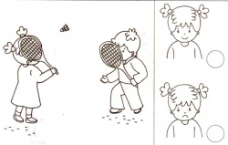
Задание 4. Как ты думаешь, какой девочка кажется мальчику? Рядом с нужной картинкой поставь крестик в кружочке.
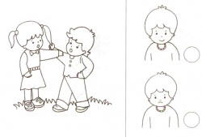
Задание 5. Как ты думаешь, каким мальчик кажется девочке? Рядом с нужной картинкой поставь крестик в кружочке.
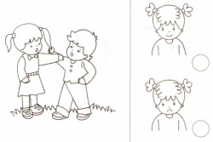
Задание 6. Как ты думаешь, какой девочка кажется мальчику? Рядом с нужной картинкой поставь крестик в кружочке.
Методика 3. Развитие коммуникативных способностей младших школьников
Цели: выявление уровня развития коммуникативных способностей (представление о способах выражения своего отношения к взрослому).
Текст задания: Посмотри на картинку и подумай, что здесь происходит?
Оценка:
3 балла – ребенок выбрал ситуацию, в которой персонаж сам помогает взрослому.
2 балла – ребенок выбрал ситуацию, в которой персонаж не помогает ему сам, а обращается к другому взрослому.
1 балл – ребенок выбрал ситуацию, в которой герой не стремится помочь взрослому.
Интерпретация:
Оценку 3 балла получают дети, которые имеют представления об общепринятых нормах и способах выражения отношения к взрослому.
Оценку 2 балла получают дети, имеющие недостаточно четкие представления об общепринятых нормах и способах выражения отношения к взрослому.
Оценку 1 балл получают дети, не имеющие четких представлений об общепринятых нормах и способах выражения отношения к взрослому.
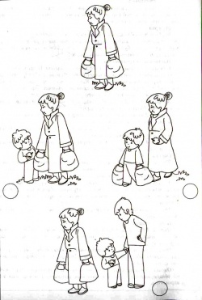
Задание 1. Отметь картинку, на которой мальчик
ведет себя так, что бабушка
его поблагодарит.
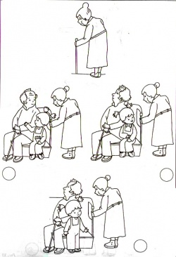
Задание 2. Отметь картинку, на которой девочка
ведет себя так, что бабушка
ее поблагодарит.
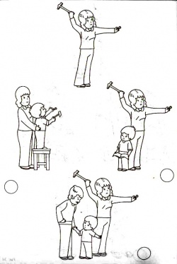
Задание 3. Отметь картинку, на которой
мальчик ведет себя так, что мама
его поблагодарит.

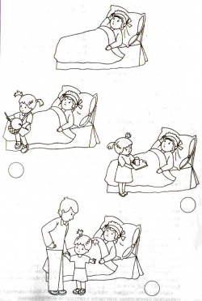

Задание 4. Отметь картинку, на которой
девочка ведет себя так, что мама ее
поблагодарит.
Методика 4
Цель: выявление уровня развития коммуникативных способностей (представление ребенка о способах выражения своего отношения к сверстнику).
Текст задания: Посмотри, что происходит на верхней картинке. Теперь рассмотри нижние картинки.

Оценка:
3 балла – ребенок выбрал ситуацию, в которой персонаж сам помогает сверстнику (помогает подняться упавшей девочке, защищает слабого, помогает девочке построить башню, находит выход из конфликтной ситуации (совместная игра детей)).
2 балла – ребенок выбрал ситуацию, в которой персонаж видит затруднения другого, но не помогает ему сам, а обращается ко взрослому (предлагает взрослому помочь упавшей девочке, защитить малыша и т.д.).
1 балл – ребенок выбирает ситуацию, в которой персонаж не стремится помочь другому ребенку.
Интерпретация:
Оценку 3 балла получают дети, имеющие устойчивые представления об общепринятых нормах поведения в ситуации взаимодействия со сверстником, знающие, как оказать помощь, поддержку.
Оценку 2 балла получают дети, имеющие недостаточно четкие представления о социально приемлемых действиях в ситуациях коммуникации с другими детьми.
Оценку 1 балл получают дети, не имеющие четких представлений о социально приемлемых действиях в ситуациях коммуникации.

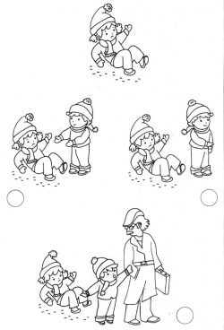

Задание 1. Отметь картинку, на которой мальчик
ведет себя так, что девочка
его поблагодарит.
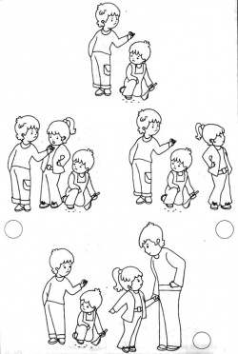

Задание 2. Отметь картинку, на которой девочка
ведет себя так, что малыш ее поблагодарит.

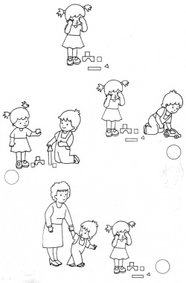

Задание 3. Отметь картинку на которой мальчик
ведет себя так, что это понравится девочке.
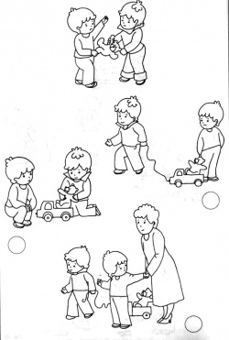

Задание 4. Отметь картинку, на которой мальчики
ведут себя так, что воспитатель их похвалит.

Социометрическая проба «День рождения»
(методика Панфиловой М.А.)
Тест предназначен для детей дошкольного и младшего школьного возраста. Для исследования отношения ребёнка к детям и взрослым, потребности в общении; выявление эмоциональных предпочтений в общении. Время проведения 10-15 мин.
Инструкция. В тест погружают постепенно: вначале лучше побеседовать о дне рождения, нарисовать атрибуты дня рождения, поиграть в рисунки. Поэтому желательно не использовать заготовки, а создать образ праздничного стола вместе с ребёнком: «давай поиграем с тобой в твой день рождения. Большой круг будет у нас столом, на котором лежит праздничный пирог со свечками. Свечек столько, сколько тебе будет лет. Мы их нарисуем. Вокруг стола расположены маленькие кружочки – что это? Конечно, стулья. Выбери стул, на который ты сядешь. Давай твой стул отметим – звёздочкой или снежинкой? (Ответ ребёнка позволяет отметить сформированность половой идентификации: мальчики выбирают звёздочку, а девочки – снежинку.) Кого хочешь посадить рядом с собой? А с другой стороны?» (Около кружочка пишется имя, а в кружочке – порядок выбора.) Ребёнок называет имена людей, игрушки, животных… Их располагаем в порядке называния или усаживаем на «стульчики», которые предлагает ребёнок. После четвёртого выбора можно предложить повторяющийся вопрос: «Ты будешь ещё кого-то сажать, или уберём (зачеркнём) стульчики?» (Ответ ребёнка даёт возможность предположить его потребности в общении.)
Когда ребёнок заполнит все десять «стульчиков», задаём вопрос о необходимости добавить «стульчики»: «Если хочешь кого-то посадить, то мы можем добавить (дорисовать) «стульчики».
Анализ результатов
1.Потребность в общении:
а) желает общаться в широком кругу – используются все «стульчики» или добавляются новые;
б) желает общаться, но с близкими людьми, в ограниченном кругу – «убираются» (зачеркиваются) «стулья»;
в) несформированная потребность в общении – выбор игрушек, предметов, животных.
2. Эмоциональные предпочтения в общении: близкие, доверительные, приятные отношения – люди располагаются рядом с «именинником».
3. Значимость социальных окружений:
а) количественное преобладание взрослых, детей, предметов – наличие опыта общения с ними;
б) преобладание какой-то группы ( семья, детский сад, школа, двор, дача и т. д.) – значимая среда в общении;
в) половое преобладание в общении – наличие мальчиков и девочек, женщин, мужчин.

Анализируя результаты, необходимо учитывать вспомогательную задачу теста и ситуативность ребёнка. Для углублённого социометрического исследования, а также для уточнения информации рекомендуется использовать другие социальные пробы, методики, тесты («Рисунок семьи», методику Рене Жиля, социометрические опросники и др.)



Методика «Два домика» (Т.Марцинковская)
Для проведения теста нужен лист бумаги, на котором рисуют два домика. Один из них побольше – красного цвета, другой поменьше – черного цвета. Как правило, этот рисунок не заготавливают заранее, а делают на глазах у ребенка черным и красным карандашами.
Инструкция: «Посмотри на эти домики. Представь себе, что красный домик принадлежит тебе, в нем много красивых игрушек, и ты можешь пригласить к себе всех, кого захочешь. А в черном домике игрушек совсем нет. Подумай и скажи, кого из ребят своей группы ты пригласил бы к себе, а кого поселил бы в черном домике».
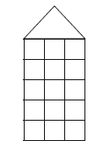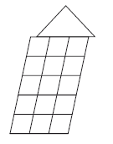
Взрослый записывает, кто, где поселится, затем спрашивает, не хочет ли ребенок поменять кого-нибудь местами, не забыл ли кого-нибудь.

Анализ результатов: Интерпретируя результаты теста, следует обратить внимание на то, сколько детей ребенок поместил в красном и черном домиках, в отношении кого из детей группы сделан положительный, а в отношении кого отрицательный выбор. Для каждого ребенка считают число положительных (количество баллов со знаком «+») и отрицательных выборов (количество баллов со знаком «минус») со стороны других детей группы, затем из большего вычитают меньшее и ставят знак большего числа.
+4 и более баллов – «социометрические звезды», это внешне привлекательные, достаточно уверенные в себе дети, которые пользуются авторитетом в группе сверстников, они лидируют в играх, с ними охотно дружат другие дети.
от +1 до +3 баллов (выборов со знаком «минус» нет) – эти дети предпочитают игры и общение с постоянным ограниченным кругом друзей (или одним постоянным другом), при этом с другими детьми они почти не конфликтуют, в своей маленькой группе могут быть лидерами.
от –2 до +2 баллов (сумма складывается из «+» и «минусов») – активные, подвижные, достаточно общительные, но нередко, конфликтные дети, они легко вступают в игру, но также легко ссорятся и отказываются играть, часто обижаются и обижают других, но легко забывают обиды.
0 баллов (выборы со знаком «+» и «минус» отсутствуют) – этих детей просто не замечают, их как бы нет в группе, как правило, это тихие, малоактивные дети, которые играют в одиночестве и не стремятся к контактам со сверстниками; чаще всего такие результаты получаются в отношении частоболеющих ребят и тех, кто недавно прибыл в группу.
–1 и менее баллов – это дети, которых отвергают сверстники, нередко они внешне мало привлекательны или имеют явно выраженные физические дефекты; нервозны, чрезмерно конфликтны, негативно настроены по отношению к другим детям.
Особое внимание следует обратить на тех детей, которые основную массу сверстников отправляют в черный домик, оставаясь в одиночестве или окружают себя взрослыми. Как правило, это или очень закрытые, необщительные дети или конфликтные, успевшие поссориться почти со всеми.
Предсказать трудности в общении с одноклассниками в школе у таких детей можно с большой вероятностью.
Опираясь на данные социометрии, можно определить уровень благополучия взаимоотношений группы:
 Высокий уровень благополучия взаимоотношений фиксируется в том случае, если в группе больше детей с первой и второй статусной категорией.
 Средний уровень фиксируется тогда, когда в двух первых и трех последних группах число лиц примерно одинаково.
 Низкий уровень отмечается при преобладании в группе лиц с низким статусом (“пренебрегаемые”, “изолированные” и “отвергаемые”).
При анализе данных социометрии важным результатом является взаимность выборов детей, на основе которых высчитывается коэффициент сплоченности группы:
Сгр = общая сумма взаимных выборов/Общее число возможных выборов
Показатель хорошей групповой сплоченности лежит в диапазоне 0,6 – 0,7. Высокий коэффициент сплоченности может свидетельствовать о том, что в воспитательной группе детей связывают прочные взаимные отношения, которые ими хорошо осознаются.
Но эта величина ничего не говорит о том, на какой основе возникла взаимность. Коэффициент сплоченности, следовательно, может выражать различный характер отношений, существующих в коллективе. Он может быть показателем действительного единства коллектива на базе совместной деятельности, направленной на выполнение общественно полезных дел (уход за животными и растениями, уборка территории, помощь воспитателю в сервировке стола). Но с другой стороны, высокий коэффициент взаимности может свидетельствовать и о фактической разобщенности группы на отдельные пары, микрогруппы, об отсутствии в группе выработанного общественного мнения, о круговой поруке и т. д. Отсюда ясно, что за одинаковыми количественными показателями могут скрываться противоположные взаимоотношения. Поэтому важно уяснить, что собой представляет структура группы, из каких “союзов” она состоит.
На основе социоматрицы возможно построение социограммы, которая делает возможным наглядное представление социометрии в виде схемы-«мишени», что является существенным дополнением к табличному подходу.
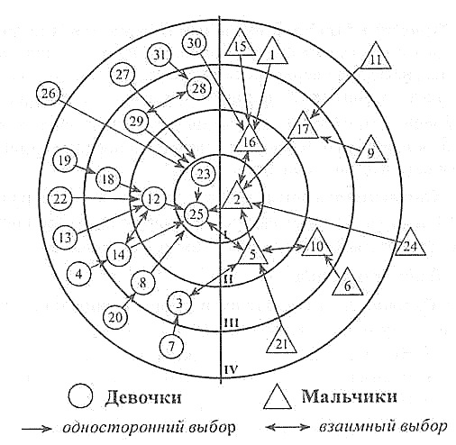
Каждая окружность в социограмме имеет свое значение.
I) Внутренний круг - это так называемая «зона звезд», в которую попадают лидеры, набравшие максимальное количество выборов.
II) Второй круг-зона предпочитаемых, в которую входят лица, набравшие выборов в количестве ниже среднего показателя.
III) Третий круг - зона пренебрегаемых, в которую вошли лица, набравшие выборов в количестве ниже среднего показателя.
IV)Четвертый круг - зона изолированных - это те, которые не получили ни одного очка.
Социограмма наглядно представляет наличие группировок в коллективе и взаимоотношения между ними (симпатии, контакты). Группировки составляются из взаимосвязанных лиц, стремящихся выбирать друг друга. Наиболее часто в социометрических измерениях встречаются положительные группировки из 2-3 членов, реже из 4 и более членов.

Методика определения уровня развития коммуникативной сферы
Уровень развития общительности ребенка определяется во время общих детских игр. Чем активнее ребенок в общении со сверстниками, тем выше уровень развития коммуникативной системы.
10 баллов - сверхактивный, т.е. постоянно тормошит сверстников, вовлекая в игры, общение.
9 баллов - очень активный: вовлекает и сам активно участвует в играх и общении.
8 баллов - активный: идет на контакт, участвует в играх, иногда сам вовлекает сверстников в игры, общение.
7 баллов - скорее активный, чем пассивный: участвует в играх, общении, но сам не понуждает к этому других.
6 баллов - трудно определить, активный или пассивный: позовут играть - пойдет, не позовут - не пойдет, сам активности не проявляет, но и участвовать не отказывается.
5 баллов - скорее пассивный, чем активный: иногда отказывается от общения, но участвует в играх и общении.
4 балла - пассивный: только иногда участвует в играх, когда его настойчиво приглашают.
3 балла - очень пассивный: не участвует в играх, только наблюдает.
2 балла - замкнутый, не реагирует на игры сверстников.

Приложение 2
коррекционно-профилактической
программы «Я и МЫ»»

Учебно-тематический план
Цель программы: Развитие коммуникативно-личностной сферы обучающихся начальной школы с умственной отсталостью.
Категория обучающихся: Обучающиеся 2-4 классов (9-12 лет) с умственной отсталостью (интеллектуальными нарушениями).
Срок обучения: Полный курс обучения по программе 3 учебных года (с сентября по май -- 9 месяцев в учебном году)
Режим занятий: 1 раз в неделю
№ занятия | Наименование разделов и тем | Всего часов | В том числе |  | Форма контроля
№ занятия | Наименование разделов и тем | Всего часов | теоретич. | практич. | Форма контроля
I | Давайте жить дружно! | 12 | - | 12 | Наблюдение, опрос педагогов. Диагностическое обследование
1 | Что такое дружба? (вводное, диагностическое занятие) | 1 | - | 1 | Диагностическое обследование
2 | Дружба – это помощь | 1 | - | 1 | Диагностическое обследование
3 | Друг в беде не бросит | 1 | - | 1 | Беседа, групповые игры
4 | Кто такой настоящий друг? | 1 | - | 1 | Групповой опрос, групповое задание
5 | Друзья познаются в беде! | 1 | - | 1 | Групповой опрос, индивидуальный рисунок
6 | Друг заболел | 1 | - | 1 | Групповой опрос, коллективная игра
7 | Как помочь больному другу? | 1 | - | 1 | Групповой опрос, коллективная игра
8 | Пойми боль другого человека | 1 | - | 1 | Беседа, индивидуальные рисунки
9 | Друг и в радости, и в горе всегда рядом | 1 | - | 1 | Беседа, групповой коллаж
10 | День рождения друга | 1 | - | 1 | Беседа, групповой коллаж
11 | Дерево дружбы | 1 | - | 1 | Беседа, групповой рисунок
12 | Мы – дружная команда! | 1 | - | 1 | Беседа, коллективная игра
II | Пойми меня… | 12 | - | 12 | Наблюдение, опрос педагогов. Диагностическое обследование
1,2 | Волшебный сад (диагностическое занятие) | 2 | 1 | 1 | Диагностическое обследование
3 | Весёлое путешествие | 1 | - | 1 | Беседа, групповые игры
4 | Встреча в пути | 1 | - | 1 | Групповой опрос, групповое задание
5 | Давайте говорить друг другу комплименты | 1 | - | 1 | Групповой опрос, индивидуальный рисунок
6 | Создим красоту | 1 | - | 1 | Групповой опрос, коллективная игра
7 | Злючки-колючки | 1 | - | 1 | Групповой опрос, коллективная игра
8 | Город дружбы | 1 | - | 1 | Беседа, индивидуальные рисунки
9 | Делаем коллаж нашей дружбы | 1 | - | 1 | Беседа, групповой коллаж
10 | Круг друзей | 1 | - | 1 | Беседа, групповой коллаж
11 | Какие чувства мешают дружить? | 1 | - | 1 | Беседа, групповой рисунок
12 | Мы – дружная команда | 1 | - | 1 | Беседа, коллективная игра
III | Сопереживаю и сочувствую | 12 | - | 12 | Диагностическое обследование
1 | Наши близкие люди | 1 | - | 1 | Беседа, групповые игры
2 | Почему мы обижаем близких нам людей? | 1 | - | 1 | Групповой опрос, групповое задание
3 | Братья и сёстры | 1 | - | 1 | Групповой опрос, индивидуальный рисунок
4 | Ссоры братьев и сестёр | 1 | - | 1 | Групповой опрос, коллективная игра
5 | Учимся понимать переживания наших родных | 1 | - | 1 | Групповой опрос, коллективная игра
6 | Наши бабушки и дедушки | 1 | - | 1 | Беседа, индивидуальные рисунки
7 | Наши четвероногие друзья | 1 | - | 1 | Беседа, групповой коллаж
8 | Забота о животных | 1 | - | 1 | Беседа, коллективная игра
9 | Праздник для братьев наших меньших | 1 | - | 1 | Беседа, коллективная игра
10, 11 | Вместе легче. (диагностическое) | 2 | - | 2 | Диагностическое исследование
12 | Мы – дружная команда! (заключительное занятие) | 1 | - | 1 | Групповой опрос, групповое задание

Приложение 3
коррекционно-профилактической
программы «Я и МЫ»»

Сводные таблицы по результатам проведенного психологического исследования

Цель психологического исследования: Определение коммуникативно-личностного развития младших школьников.

№ | Наименование методики | Цель диагностики
1 | Методика М. И. Рожкова «Диагностика изучения сформированности коммуникации как общения у младших школьников» | Выявление уровня сформированности коммуникации как общения у младших школьников
2 | Проективная методика С.Е. Гавриной «Уровень коммуникативных способностей» вариант 1 | Определение уровня развития коммуникативных способностей (понимание ребенком задач, предъявляемых взрослым в различных ситуациях взаимодействия).
3 | Проективная методика С.Е. Гавриной «Уровень коммуникативных способностей» вариант 2 | Выявление уровня развития коммуникативных способностей (понимание ребенком состояния сверстника).
4 | Социометрическая методика Панфиловой М.А. «День рождения» | Исследование отношения ребёнка к детям и взрослым, потребности в общении; выявление эмоциональных предпочтений в общении
5 | Социометрическая методика «Два дома» И. Вандвик, П.Экблад | Определение лидера группы
6 | Метод наблюдения | Определение уровня развития коммуникативной сферы младших школьников

Условные обозначения: «п» - первичное обследование; «пр» - промежуточное; «к» - контрольное.

- Методика М. И. Рожкова «Диагностика изучения сформированности коммуникации как общения у младших школьников»
№ п/п | Ф.И. | Показатель сформированности коммуникации
№ п/п | Ф.И. | Высокий уровень |  |  | Средний уровень |  |  | Низкий уровень
№ п/п | Ф.И. | п | пр | к | п | пр | к | п | пр | к
1
2
3
4
5

2.Методика С.Е. Гавриной «Уровень коммуникативных способностей» вариант 1
№ п/п | Ф.И. | Количество баллов
№ п/п | Ф.И. | п | пр | к
1
2
3
4
5

Приложение 4
коррекционно-профилактической программы «Я и МЫ»»
Содержание занятий
Название занятия | Задачи | Средства обучения и используемые материалы | Содержание | Время провед. в мин
Первый блок «Давайте жить дружно!»
1. «Что такое дружба» | Раскрывать сущность понятия дружба; Воспитывать стремление дружить с окружающими | Стулья, повязка на глаза | - Ритуал приветствия; - Объяснение детям цели предстоящих занятий; - Установка правил кружковых занятий; - Тест для изучения коммуникативных умений детей «Рукавички» Авт. Г.А. Урунтаева, Ю.А. Афонькина - Игра «Волшебник»; - Ритуал прощания. |  | 2 4 5  17  10 2 итого: 40 мин
2. «Дружба – это помощь» | Показать какими качествами должен обладать друг; Настраивать на доверительные отношения со сверстниками | Стулья, столы, большие мягкие игрушки, гуашь, пастель, бумага формата А-4 | - Ритуал приветствия; - Рефлексия предыдущего занятия; - Рисование картины «Дружба»; - Игра «Самая дружная пара»; - Игра «Присядьте все, кто…»; - Игра «Паровозик»; - Упражнение на расслабление «Кого укусил комар?» - Ритуал прощания. |  | 2 3 3 5 7 8 10 2 итого: 40 мин
3. «Друг в беде не бросит» | Показать какими качествами должен обладать друг; Раскрыть значимость моральной под-держки товарищам, которая может быть выражена в со-чувствии; Формировать ценностное отношение ре-бёнка к себе и окружающим | Стулья, столы, мультфильм «Тимка и Димка», музыкальное сопровождение | - Ритуал приветствия; - Рефлексия предыдущего занятия; - Беседа «Чуткое и доброжелательное отношение к другу»; - Обсуждение и проигрывание проблемной ситуации; - Упражнение «Помоги другу»; - Игра «Весёлая смесь»; - Ритуал прощания. |  | 2 3 8  8 7 5 2 итого:35 мин
4. «Кто такой настоящий друг?» | Воспитывать стремление дружить с окружающими; Показать значимость роли друга в жизни | Стулья, столы, гуашь, пастель, бумага формата А-4 | - Ритуал приветствия; - Рефлексия предыдущего занятия; - Рисование картины «Мой друг»; - Игра «Мой друг настоящий, потому что…»; - Игра «Друг из нашей группы»; - Ритуал прощания. |  | 2 3 13 10 10 2 итого: 40 мин
5. «Друзья познаются в беде!» | Показать, что настоящий друг умеет сопереживать, сострадать, помогать в трудные минуты, брать часть трудностей на себя. Учить детей быть милосердными. | Стулья, столы, гуашь, пастель, бумага формата А-4, пальчиковая кукла (бабушка) | - Ритуал приветствия; - Рефлексия предыдущего занятия; - Беседа «Чуткое отношение друг к другу»; - Игра «Друзья познаются в беде»; - Пальчиковая игра-театрализация «Советы бабушки Доброты»; - Игра «Подари подарок»; - Ритуал прощания; |  | 2 3 8 8 10  7 2 итого: 40 мин
6. «Друг заболел» | Учить детей быть милосердными, воспитывать доброе отношение детей друг к другу, понимать эмоциональное и физическое состояние сверстников; Воспитывать доброе отношение детей друг к другу. | Стулья | - Ритуал приветствия; - Рефлексия предыдущего занятия; - Обсуждение и проигрывание проблемной ситуации; - Ролевая гимнастика; - Упражнение «Пишу письмо другу»; - Игра «Волшебный стул»; - Ритуал прощания |  | 2 3 12 7 6 5 2 итого: 37мин
7. «Как помочь больному другу?» | Закрепить и обобщить представления детей о доб-рожелательном отношении к сверстникам; Побуждать детей к проявлению заботы о заболевшем друге. | Стулья, воздушные шары | - Ритуал приветствия; - Рефлексия предыдущего занятия; - Чтение и обсуждение рассказа «Шар в окне»; - Упражнение «Помоги своему товарищу»; - Игра «Воздушные шары»; - Ритуал прощания |  | 2 3 12 8 8 2 итого: 35 мин
8. «Пойми боль другого человека» | Учить различать эмоциональное состояние на примере сказочных персонажей; Способствовать формированию эмпатии, умению оценить ситуацию и поведение окружающих. | Стулья | - Ритуал приветствия; - Рефлексия предыдущего занятия; - Чтение и обсуждение рассказа Н. Калининой «Как Сашу обожгла крапива»; - Обсуждение и проигрывание проблемной ситуации - Упражнение «Эмпатии героев»; - Игра «Сотворение чуда»; - Ритуал прощания |  | 2 3 12  8 8 2 итого: 35 мин
9. «Друг и в радости, и в горе всегда рядом» | Формировать у детей представление о душевной боли и переживании обиды, причиной которой может быть равнодушное отношение окружающих; Диагностирование эмпатии | Стулья | - Ритуал приветствия; - Рефлексия предыдущего занятия; - Обсуждение и проигрывание проблемной ситуации; - Диагностика эмпатии у детей; - Игра-шутка «Сиамские близнецы» - Ритуал прощания |  | 2 3 12 15 5 2 итого: 39 мин
10. «День рождения друга» | Развивать потребность в проявлении гуманных чувств к сверстнику; Побуждать детей быть внимательными к сверстникам и близким; Учить замечать переживания друзей. | Стулья | - Ритуал приветствия; - Рефлексия предыдущего занятия; - Упражнение «Что бы ты пожелал товарищу на д/р. - Игра «Подарки друг другу»; - Упражнение «Подари подарок другу»; - Ритуал прощания |  | 2 3 12 10 10 2 итого: 39 мин
11. «Дерево дружбы» | Воспитывать доброжелательное отношение к сверстникам; Формировать ценностное отношение к себе и окружающим. | Стулья, столы, гуашь, пастель, бумага формата А-4, пальчиковая кукла (бабушка) | - Ритуал приветствия; - Рефлексия предыдущего занятия; - Игра «Ниточка и иголочка»; - Коллективная работа «Дерево дружбы»; - Пальчиковая игра-театрализация «Советы бабушки Доброты»; - Ритуал прощания; |  | 2 3 5 20 3  2 итого: 35 мин
12. «Мы –дружная команда» | Совершенствовать навыки поддержки товарищей, сплочённости коллектива; Умение действовать организованно и сообща | Спортивный зал, спортивное оборудование | - Ритуал приветствия; - Рефлексия предыдущего занятия; - Игры: «Выбери меня», «Давай договоримся», «Представление и приветствие», «Эстафета дружбы»; - Награждение участников; - Ритуал прощания |  | 2 3 30  3 2 итого:40 мин
Второй блок «Пойми меня…»
1. «Волшебный сад» | Формировать ценностное отношение к себе и окружающим; Осознавать свою уникальность как личности; Воспитывать стремление дружить с окружающими; Воспитывать доброжелательное отношение к окружающим; Создавать «экологичную атмосферу в коллективе», ресурсное состояние участников группы. | Столы, стулья, листы формата А-3, цветные мелки, пастель, мягкая игрушка конь | - Ритуал приветствия; - Рефлексия предыдущего занятия; - Упражнение на развитие произвольности моторики; - Игра «Присядьте все, кто…»; - Игра «Волшебный конь»; - Игра «Волшебный сад»; - Хоровод друзей; - Ритуал прощания |  | 2 3 8 7 7 7 4 2 итого:40 мин
2. «Весёлое путешествие» | Формировать ценностное отношение к себе и окружающим; Воспитывать стремление дружить с окружающими; Воспитывать доброжелательное отношение к окружающим; Развивать мелкую моторику, речь, воображен. | Столы, стулья, конструктор, музыкальное сопровождение для визуализации на тему дружбы. | - Ритуал приветствия; - Рефлексия предыдущего занятия; - Упражнение на развитие произвольности моторики; - Игра «Паровозик»; - Хоровод друзей; - Игра «Узел»; - Игра «Весёлое путешествие»; - Упражнение на развитие воображения «Расскажи нам…»; - Ритуал прощания. |  | 2 3 4 4 4 4 10 7  2 итого: 40 мин
3. «Встреча в пути» | Формировать ценностное отношение к себе и окружающим; Воспитывать стремление дружить с окружающими; Воспитывать доброжелательное отношение к окружающим; Развивать мелкую моторику, речь, пространственные представления, зрительную память, воображение. | Столы, стулья, конструктор, музыкальное сопровождение для визуализации на тему дружбы | - Ритуал приветствия; - Рефлексия предыдущего занятия; - Игра «Паровозик»; - Хоровод друзей; - Игра «Маленькие солнышки»; - Игра «Звёзды»; - Упражнение на развитие воображения «Продолжи рассказ»; - Визуализация на тему дружбы; - Ритуал прощания. |  | 2 3 3 3 3 3  . 10 ……...2 итого: 37 мин
4. «Давайте говорить друг другу комплименты» | Формировать ценностное отношение к себе и окружающим; Воспитывать доброжелательное отношение к окружающим; Создавать «экологичную» атмосферу в коллективе; Развивать внимание, слух, воображение. | Столы, стулья, пластиковые доски формата А4, гуашь, кисти, банки с водой, музыкальное сопровождение для визуализации на тему дружбы. | - Ритуал приветствия; - Рефлексия предыдущего занятия; - Упражнение на развитие моторики; - Игра «Кто позвал?»; - Игра «Комплименты по кругу»; - Хоровод друзей; - Коллективная монотипия на тему дружбы; - Ритуал прощания. |  | 2 3 5 5 5 3 10 2 итого:35 мин
5. «Создим красоту» | Формировать ценностное отношение к себе и окружающим; Создавать «экологичную» атмосферу в коллективе; Развивать мелкую моторику, воображение. | Столы, стулья, пластилин, доски, стеки, крупа. | - Ритуал приветствия; - Рефлексия предыдущего занятия; - Упражнение на развитие моторики; - Игра «На что похоже настроение?»; - творческая работа «Создавая красоту»; - Ритуал прощания. |  | 2 3 6 7 20 2 итого: 40 мин
6. «Злючки-колючки» | Формировать ценностное отношение к себе и окружающим; Создавать «экологичную» атмосферу в коллективе; Развивать эмоциональный интеллект | Столы, стулья, пальчиковые краски, листы формата А3; салфетки, фартуки. | - Ритуал приветствия; - Рефлексия предыдущего занятия; - Упражнение на развитие моторики; - Разминка «Минуты шалости»; - Игра «Злые и добрые тигрята»; - Творческая работа «Злючки-колючки»; - Игра «Улыбка»; - Ритуал прощания. |  | 2 3 5 4 4 12 5 2 итого: 37 мин
7. «Город дружбы» | Формировать ценностное отношение к себе и окружающим; Создавать «экологичную» атмосферу в коллективе; Развивать навыки сотрудничества, воображение | Столы, стулья, листы формата А4; цветные карандаши, акварельные краски, ковёр. | - Ритуал приветствия; - Рефлексия предыдущего занятия; - Упражнение на развитие моторики; - Творческая работа «Нарисуй своё настроение»; - Творческая работа «Город дружбы»; - Ритуал прощания. |  | 2 3 5 12 12 2 итого: 36мин
8. «Делаем коллаж нашей дружбы» | Формировать ценностное отношение к себе и окружающим; Развивать навыки сотрудничества, воображение. | Листы формата А1, пастель, клей, вырезки из старых книг и журналов на тему дружбы. | - Ритуал приветствия; - Рефлексия предыдущего занятия; - Упражнение на развитие моторики; - Творческая работа «Нарисуй своё настроение»; - Коллективный коллаж «Наша дружба»; - Хоровод друзей; - Ритуал прощания. |  | 2 3 5 12 12 3 2 итого:39 мин
9. «Круг друзей» | Формировать ценностное отношение к себе и окружающим; Воспитывать стремление дружить с окружающими; Развивать мелкую моторику, речь, пространственные пред-ставления, память,внимание | Столы, стулья, конструктор, музыкальное сопровождение на тему дружбы, канаты для перетягивания 2 шт. | - Ритуал приветствия; - Рефлексия предыдущего занятия; - Упражнение на развитие моторики; - Игра «Путаница» - Коллективная работа «Рисунок по кругу»; - Визуализация на тему дружбы; - Ритуал прощания. |  | 2 3 5 8 15 3 2 итого:40 мин
10. «Какие чувства мешают дружить?» | Формировать позитивное отношение к сверстникам. Укреплять чувство единства. Развивать воображение, эмоциональную сферу. | Стулья, столы, гуашь, пастель, бумага формата А-4, иллюстрации с изображением чувств | - Ритуал приветствия; - Рефлексия предыдущего занятия; - Упражнение «Вспомни чувства»; - Беседа «Какие чувства нам мешают дружить?»; - Мимическая гимнастика «Сердитый мальчик, весёлая девочка»; - Игра «Цветок дружбы»; - Игра-разминка «Коровы, кошки , собаки» - Ритуал прощания |  | 2 3 5 5 10  10 3 2 итого: 40 мин
11. «Я и мы» | Развивать чувство единства, сплочённости; Учить действовать согласованно | Стулья, столы, клубок ярких ниток | - Ритуал приветствия; - Рефлексия предыдущего занятия; - Игры: «Эхо», «Я рада, что ты есть», «Дружный клубочек», «Солнечный зайчик», «Спаси птенца», «Ладушки», «Клубочек»; - Ритуал прощания |  | 2 3 33  2 итого: 40 мин
12. «Мы – дружная команда» | Смотреть занятие № 12 блока № 1

